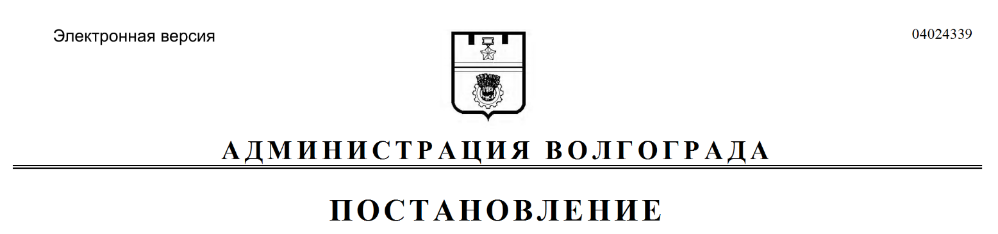
от 04.07.2019 № 751

О внесении изменения в постановление администрации Волгограда от 15 июня 2016 г. № 902 «Об утверждении административного регламента предоставления муниципальной услуги «Выдача разрешения на установку и эксплуатацию рекламной конструкции на территории городского округа город-герой Волгоград»

В соответствии с Федеральным законом от 27 июля 2010 г. № 210-ФЗ «Об организации предоставления государственных и муниципальных услуг», постановлением администрации Волгограда от 29 марта 2011 г. № 747 «Об утверждении Порядка разработки и утверждения административных регламентов предоставления муниципальных услуг», руководствуясь статьями 7, 39 Устава города-героя Волгограда, администрация Волгограда
постановляет:
1. Внести в административный регламент предоставления муниципальной услуги «Выдача разрешения на установку и эксплуатацию рекламной конструкции на территории городского округа город-герой Волгоград», утвержденный постановлением администрации Волгограда от 15 июня 2016 г. № 902 «Об утверждении административного регламента предоставления муниципальной услуги «Выдача разрешения на установку и эксплуатацию рекламной конструкции на территории городского округа город-герой Волгоград», изменение, дополнив пункт 5.1 раздела 5 подпунктом 5.1.10 следующего содержания:
«5.1.10. Требование у заявителя при предоставлении муниципальной услуги документов или информации, отсутствие и (или) недостоверность которых не указывались при первоначальном отказе в приеме документов, необходимых для предоставления муниципальной услуги, либо в предоставлении муниципальной услуги, за исключением случаев, предусмотренных пунктом 4 части 1 статьи 7 Федерального закона от 27 июля 2010 г. № 210-ФЗ «Об организации предоставления государственных и муниципальных услуг». В указанном случае досудебное (внесудебное) обжалование заявителем решений и действий (бездействия) ГКУ ВО «МФЦ», работника ГКУ ВО «МФЦ» возможно в случае, если на ГКУ ВО «МФЦ», решения и действия (бездействие) которого обжалуются, возложена функция по предоставлению муниципальной услуги в полном объеме в порядке, определенном частью 1.3 статьи 16 Федерального закона от 27 июля 2010 г. № 210-ФЗ «Об организации предоставления государственных и муниципальных услуг».».
2. Департаменту по градостроительству и архитектуре администрации Волгограда обеспечить внесение соответствующих изменений в государственную информационную систему «Региональный реестр государственных и муниципальных услуг (функций) Волгоградской области» и контроль за обновлением сведений об услугах на Едином портале государственных и муниципальных услуг (функций) (www.gosuslugi.ru), официальном портале Губернатора и Администрации Волгоградской области (www.volgograd.ru), официальном сайте администрации Волгограда в информационно-телекоммуникационной сети Интернет (www.volgadmin.ru).
3. Настоящее постановление вступает в силу со дня его официального опубликования.
4. Контроль за исполнением настоящего постановления возложить на заместителя главы Волгограда Сидоренко В.П.

Глава Волгограда В.В.Лихачев

